附件一：申请教师资格流程图
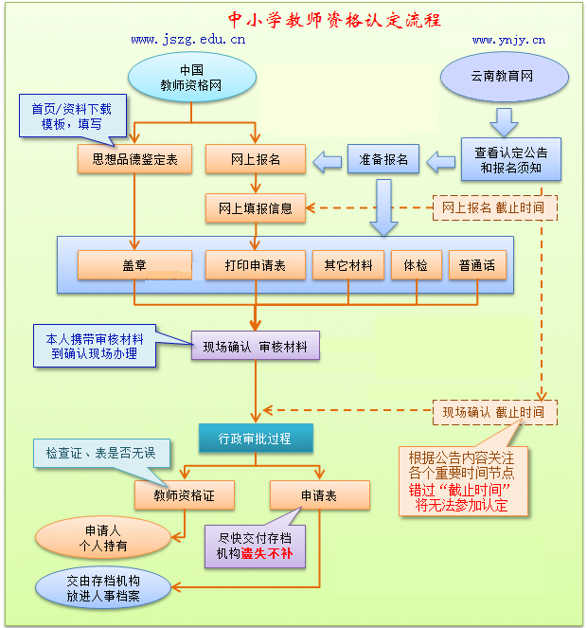

附件二：云南省教师资格认定材料准备须知
一、基本材料准备说明
（一）身份证
本人申请：查验身份证原件，提交复印件一份（正反面复印到一张A4纸上）
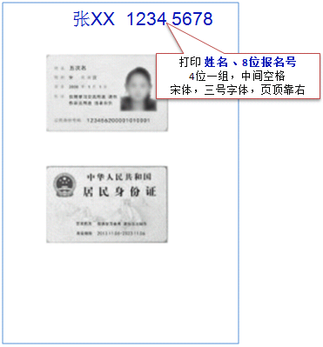

（二）照片
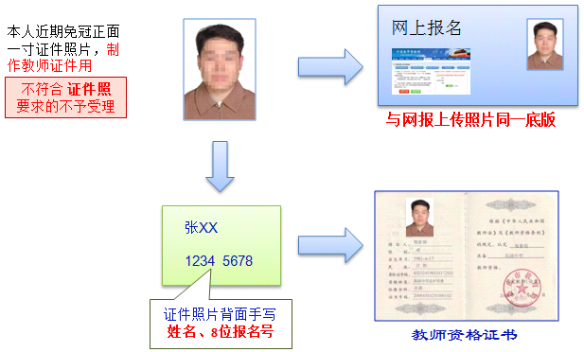

（三）《教师资格认定申请表》和《申请人思想品德鉴定表》
1. 《教师资格认定申请表》
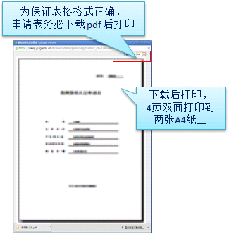

申请表下载和打印注意事项：
如下打印格式不合格，需要重新下载pdf文档并打印。
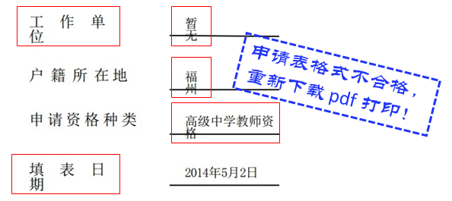

双面打印到两张A4纸上（或1张A3纸上）
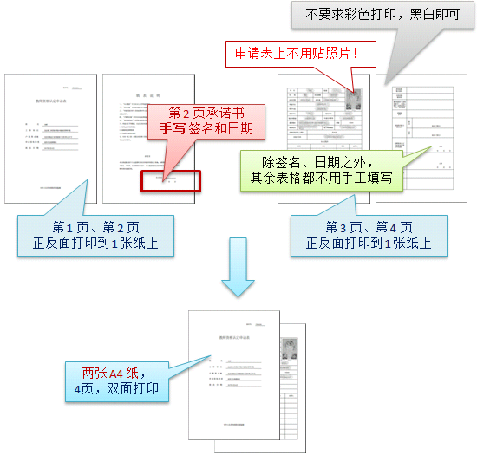

2. 《申请人思想品德鉴定表》
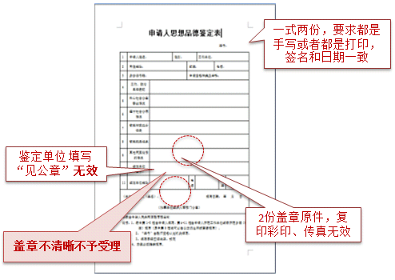

3. 两个表格粘贴到一起，一式两份
（四）学历证书
1. 毕业证书：查验原件，提交复印件一份
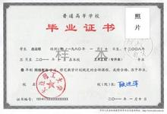

2.《中国高等教育学历认证报告》：由全国高等学校学生信息咨询与就业指导中心认证处出具，查验原件，提交复印件一份
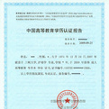

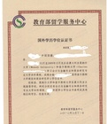
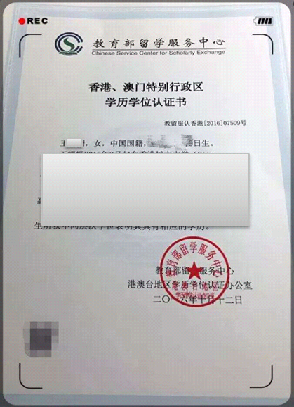
3.《国（境）外学历学位认证书》：由教育部留学生服务中心出具，查验原件，提交复印件一份

教育部留学服务中心港澳台地区学历学位认证系统网址：http://renzheng-gat-search.cscse.edu.cn
教育部留学服务中心国外学历学位认证系统网址：http://renzheng-search.cscse.edu.cn
4.《教育部学历证书电子注册备案表》：有国家计划招生的民办高校和独立学院的毕业生，需登录教育部学信网（http://www.chsi.cn/）下载、打印。
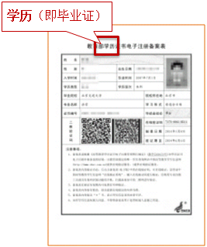

（五）《中小学教师资格考试合格证明》：登录中国教育考试网（http://ntce.neea.edu.cn/html1/folder/1508/211-1.htm?sid=660）下载、打印
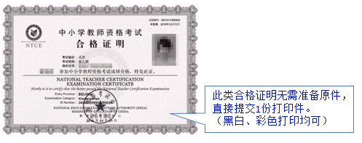

- 《普通话水平测试等级证书》：查验原件，提交复印件一份
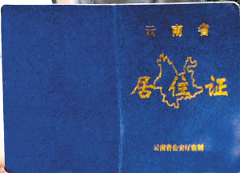
（七）云南省居住证：查验原件，提交复印件一份（正反面复印到一张A4纸上）

（八）必要时，应认定单位要求，提供其他相关补充材料
二、师范类直接认定人员的补充说明
1．出具在校期间全部成绩单
2．原师范院校合并到综合大学仍为师范教育类毕业生需由毕业院校学生处或毕业生就业指导中心出具《附件四：师范教育类专业师范生证明》并加盖公章，填写联系人、联系电话和日期。

附件三：师范教育类专业师范生证明

师范教育类专业师范生证明
毕业生：＿＿＿ ＿＿＿ 原系 ＿＿＿ ＿＿＿师范类院校国家计划统招生，＿＿＿年＿＿月入学，学号为＿＿＿ ＿＿＿，＿＿年此校合并入 ＿＿＿＿＿＿＿＿ 大学，该生确属国家计划统招师范教育类专业师范毕业生，特此证明。

联系人：
联系电话：

学生处或就业指导中心（公章）
年 月 日

附件四：体检表
云南省申请教师资格认定人员体检表
姓 名 |  |  | 年龄 |  |  |  | 性别 |  |  |  | 婚 否 |  |  |  |  |  | 民族 |  | 相  片
籍 贯 |  | 常住地址 |  |  |  |  |  |  |  |  | 联系电话 |  |  |  |  |  |  |  | 相  片
既往病史(本人如实填写) |  |  |  |  |  |  |  |  |  |  |  |  |  |  |  |  |  |  | 相  片
五  官  科 | 裸 眼  视 力 |  | 右 |  |  | 矫 正  视 力 |  | 右 |  |  |  |  | 矫 正  度 数 |  |  |  | 右 |  | 医师意见  签名
五  官  科 |  |  | 左 |  |  |  |  | 左 |  |  |  |  |  |  |  |  | 左 |  | 医师意见  签名
五  官  科 | 辨色力 |  |  |  |  |  |  | 眼 病 |  |  |  |  |  |  |  |  |  |  | 医师意见  签名
五  官  科 | 听 力 |  | 左耳 米 |  |  |  |  |  |  | 左耳 米 |  |  |  |  |  |  |  |  | 医师意见  签名
五  官  科 | 鼻 |  | 嗅 觉 |  |  |  |  |  |  | 鼻及鼻窦 |  |  |  |  |  |  |  |  | 医师意见  签名
五  官  科 | 面 部 |  |  |  |  |  |  | 咽 喉 |  |  |  |  |  |  |  |  |  |  | 医师意见  签名
五  官  科 | 口腔唇腭 |  |  |  |  |  |  | 齿 |  |  |  |  |  |  |  |  |  |  | 医师意见  签名
五  官  科 | 其 它 |  |  |  |  |  |  |  |  |  |  |  |  |  |  |  |  |  | 医师意见  签名
外  科 | 身 高 |  | 公分 |  |  |  |  |  | 体 重 |  |  |  |  | 公斤 |  |  |  |  | 医师意见  签名
外  科 | 淋 巴 |  |  |  |  |  |  |  | 脊 柱 |  |  |  |  |  |  |  |  |  | 医师意见  签名
外  科 | 四 肢 |  |  |  |  |  |  |  | 关 节 |  |  |  |  |  |  |  |  |  | 医师意见  签名
外  科 | 皮 肤 |  |  |  |  |  |  |  | 颈 部 |  |  |  |  |  |  |  |  |  | 医师意见  签名
外  科 | 其 它 |  |  |  |  |  |  |  |  |  |  |  |  |  |  |  |  |  | 医师意见  签名

内  科 | 营养状况 |  |  | 医师意见  签名
内  科 | 血 压 |  |  | 医师意见  签名
内  科 | 心脏及血管 |  |  | 医师意见  签名
内  科 | 呼吸系统 |  |  | 医师意见  签名
内  科 | 腹部器官 |  |  | 医师意见  签名
内  科 | 神经及精神 |  |  | 医师意见  签名
内  科 | 其 它 |  |  | 医师意见  签名
妇科检查 |  |  |  | 签名
胸部透视 |  |  |  | 签名
化验检查 |  |  |  | 签名
体检结论 |  | 负责医生签字：
体检医院意 见 |  | 体检医院公章  年 月 日
附件五：申请人思想品德鉴定
申请人思想品德鉴定 编号：
1 | 申请人姓名： |  | 性别： |  | 工作单位：
2 | 常住地址： |  |  | 邮编： |  |  | 电话：
3 | 身份证号码： |  |  | 申请资格种类及学科：
4 | 工作、政治思想表现
5 | 热心社会公益事业情况
6 | 遵守社会  公德情况
7 | 有无行政  处分记录
8 | 有无犯罪  记 录
9 | 其它需要说明的情况
10 | 鉴定单位  (全称)
11 | 鉴定单位  地 址 |  |  |  | 电话 |  |  | 邮编
(单位)填写人(签名)：
填写日期： 年 月 日
(加盖单位组织人事部门公章)
本表由中华人民共和国教育部监制
附：认定机关联系电话：
说明：1.表中第1－3栏由申请人填写；第4－11栏申请人所在工作单位或者所在乡镇(街道)填写(其中第8栏也可以由公安派出所或警署填写)
2.“编号”由教师资格认定机关填写。
3.填写字迹应该端正、规范。
4.本表必须据实填写。

